Blusa de algodón talla M, de segunda mano y en buen estado.
Tiene un diseño propio y original. Ha sido usada, pero se conserva en buenas condiciones.
💶 Precio: 20 € negociables.
Si tienes alguna pregunta, no dudes en escribirme.
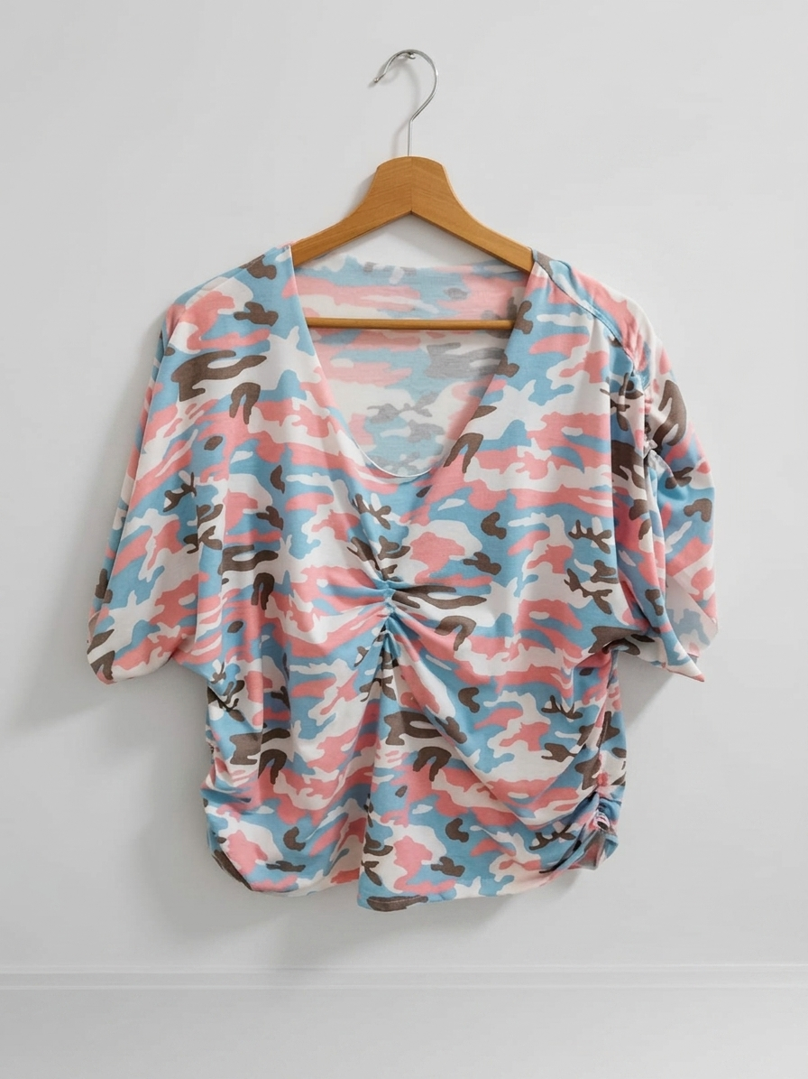
------------------------------------------------------------------------------------------------------------------------

Falda nueva, talla L, con forro interior.
Está nueva y sin estrenar. Una prenda bonita y cómoda, lista para usar.
💶 Precio: 20 €
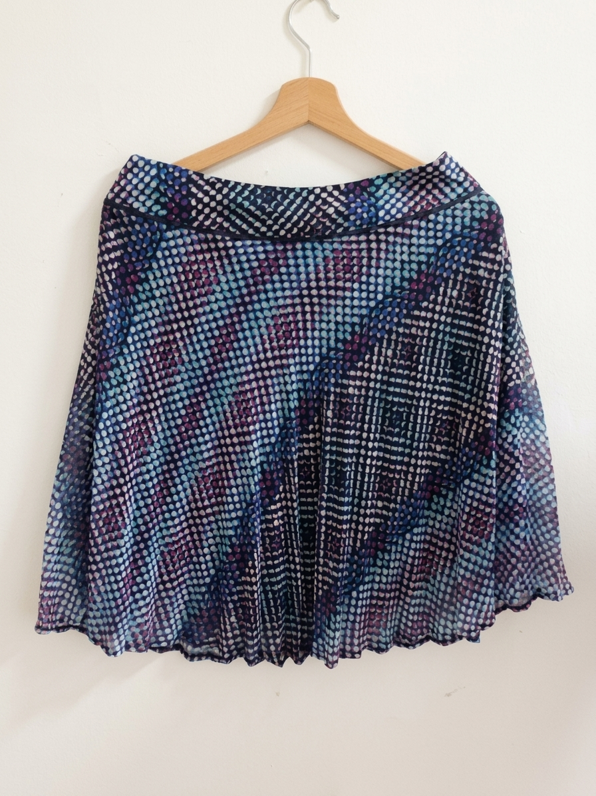
------------------------------------------------------------------------------------------------------------------------

Falda de lana, talla M, con forro interior.
De segunda mano, en buen estado y bien conservada. Diseño y marca propia, con un estilo original y cuidado.
💶 Precio: 20 €
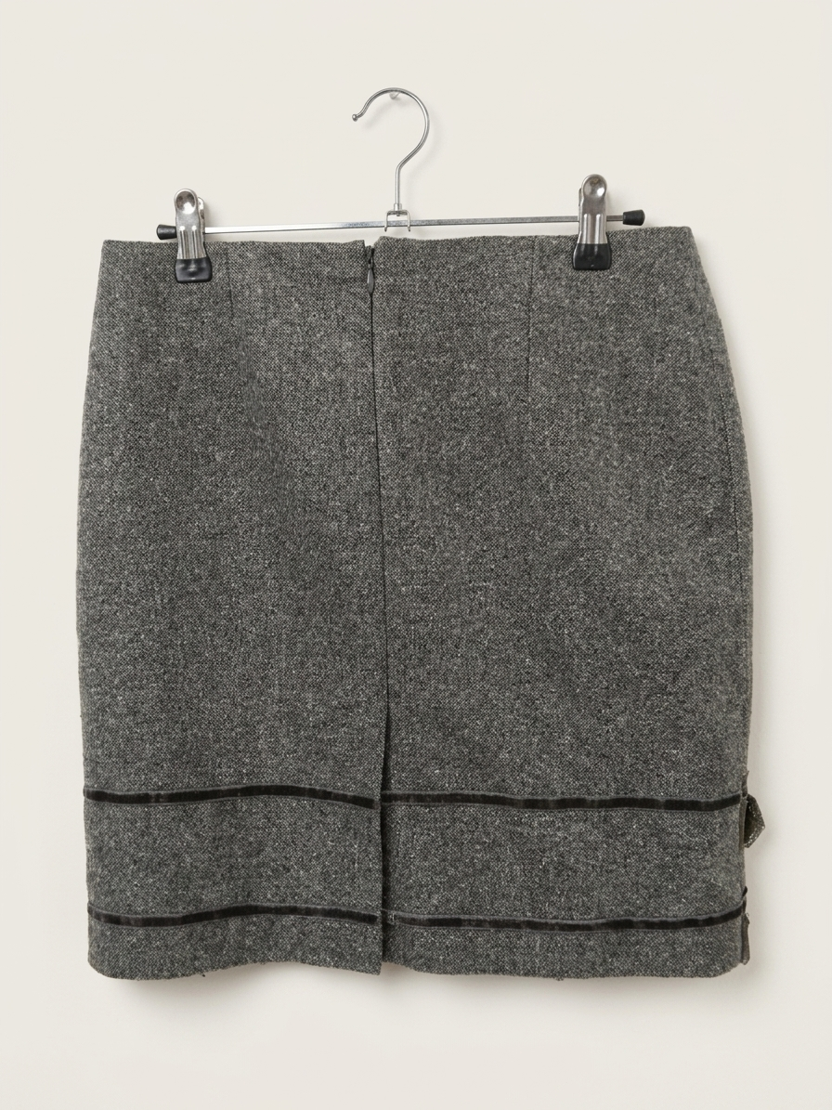
------------------------------------------------------------------------------------------------------------------------

Falda nueva de algodón, talla M.
Nueva y sin estrenar. Diseñada y confeccionada completamente por mí, por lo que es una pieza original y única.
💶 Precio: 20 €
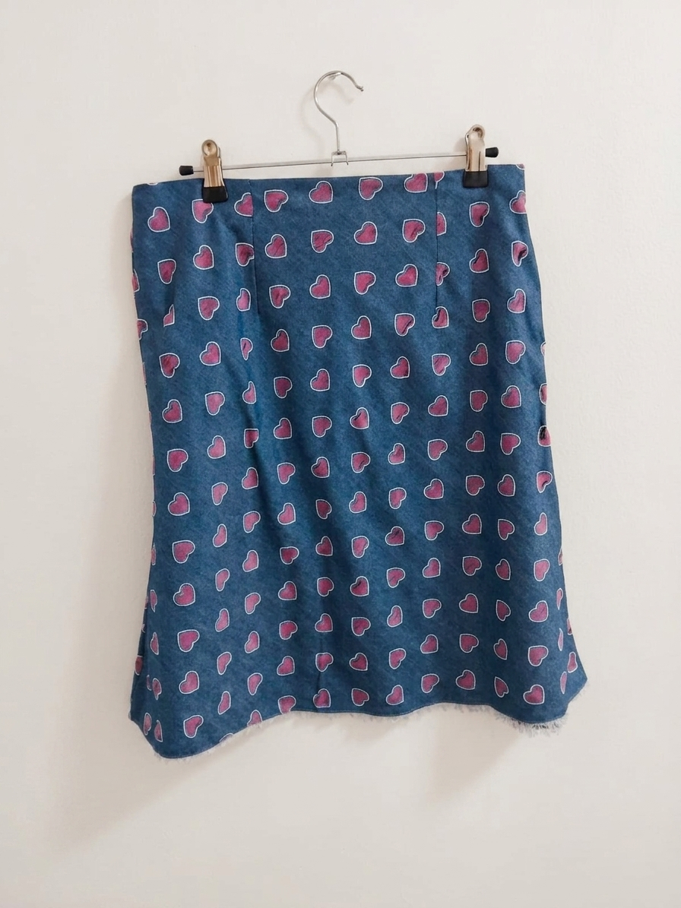
------------------------------------------------------------------------------------------------------------------------

Falda de algodón, talla M.
Diseñada y confeccionada completamente por mí, una pieza original y hecha con cuidado.
💶 Precio: 25 €
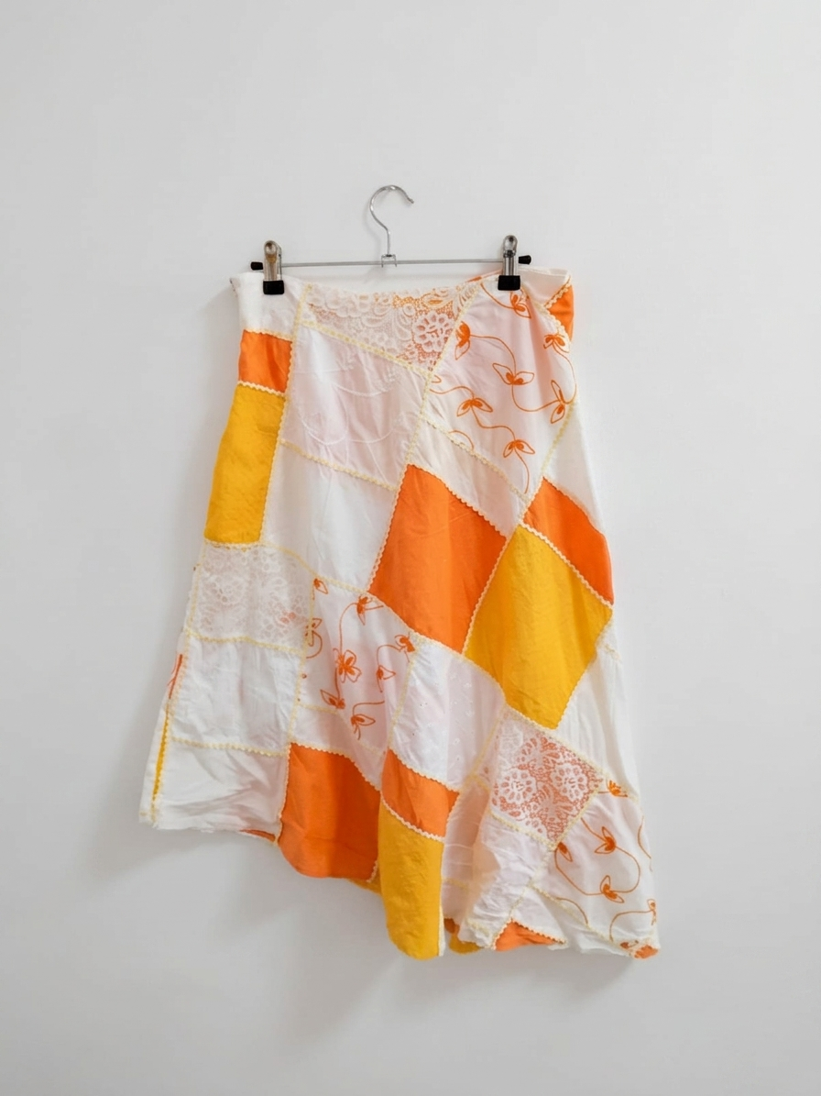
------------------------------------------------------------------------------------------------------------------------

Falda de algodón, talla M.
Diseñada y confeccionada completamente por mí, una pieza original y hecha con cuidado.
💶 Precio: 25 €
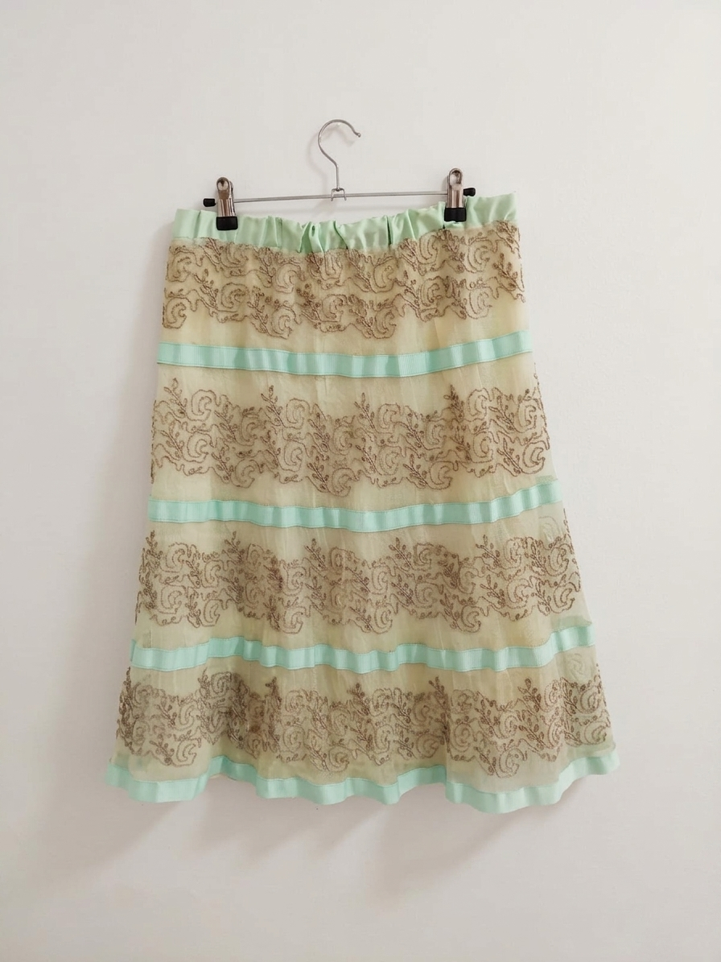

Botines de piel, color marrón, talla 37.
Bonitos y cómodos, ideales para combinar tanto con looks casuales como más arreglados.
💶 Precio: 30 €
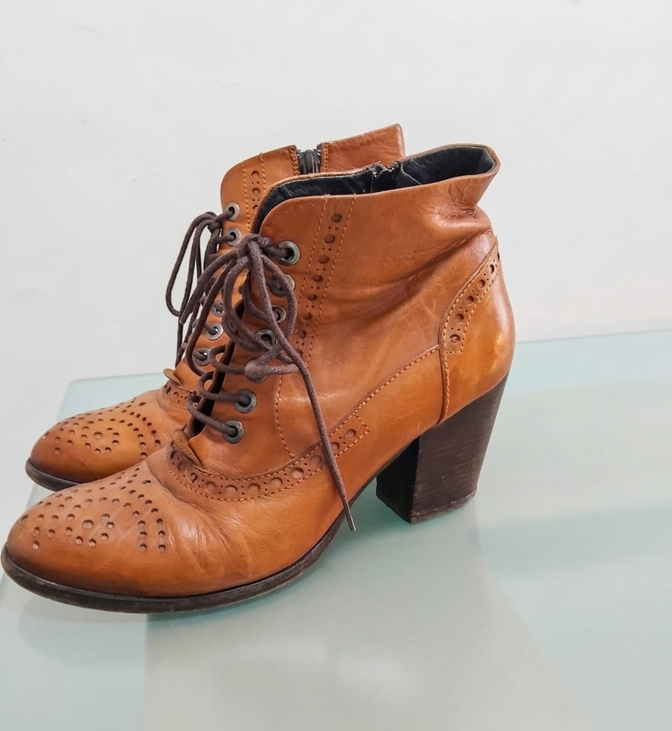
------------------------------------------------------------------------------------------------------------------------

Zapatos azules, talla 37.
De segunda mano y en buen estado de conservación. Cómodos y fáciles de combinar con diferentes estilos.
💶 Precio: 25 €
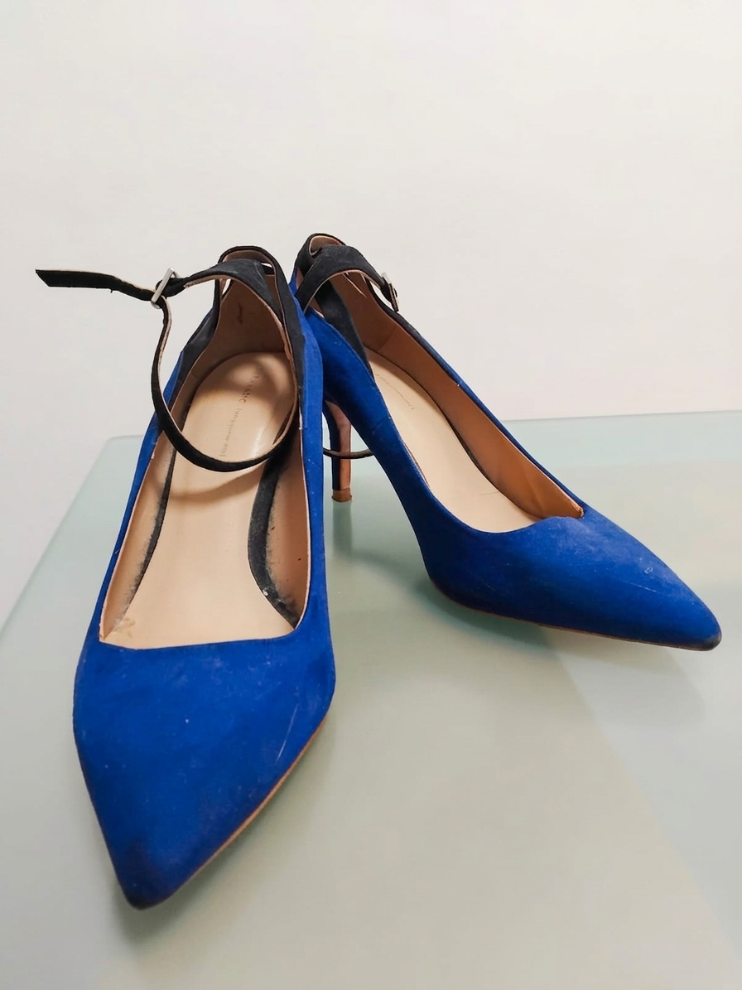

------------------------------------------------------------------------------------------------------------------------
Zapatos de charol de piel, talla 37.
Nuevos y sin estrenar. Elegantes y con un acabado brillante de charol, ideales para ocasiones especiales o para darle un toque más arreglado a cualquier look.
💶 Precio: 45 €
